RELATÓRIO DE OBRAS - TJSC - DEA - DFISC - 2024
RELATÓRIO DE OBRAS - TJSC - DEA - DFISC: EM RESCISÃO
  jun/24
Unidade Beneficiada: | TIMBÓ | Tipo de Obra:
Contrato nº: | 050/2018 | Construção do novo prédio do Fórum
Data da Ordem de Serviço: | 13/06/2018 | Empresa Responsável: | Endeal Eng e Construções
Prazo contratual (dias): | 1080 | Prazo de execução original: | 28/05/2021
Prorrogação de prazo (dias): | 763 | Prazo de execução com prorrog.: | 30/06/2023
Valor do CFF original da obra: | R$17.228.423,28 | Valor liberado do CFF: | R$16.235.823,18
Valor de aditivos de acréscimo: | R$1.130.214,49 | Valor liberado de acréscimos: | R$984.080,00
Valor de aditivos de supressões: | R$1.104.720,22 | Valor descontado (supressões): | R$1.104.720,22
% de aditivos de acréscimo: | 6,56% | % de aditivos de supressão: | 6,41%
Valor total final da obra: | R$17.253.917,55 | Valores totais liberados: | R$16.115.182,96
Valores à liberar: | R$1.138.734,59 | % Executado (sobre o valor final): | 93,40%
Área construída: | 6.857,59 m² | Desenvolvimento: | Paralisada
Situação da Obra:
Obra paralisada. Em procedimentos de rescisão contratual. Fórum inaugurado com serviços complementares através dos contratos de manutenção.
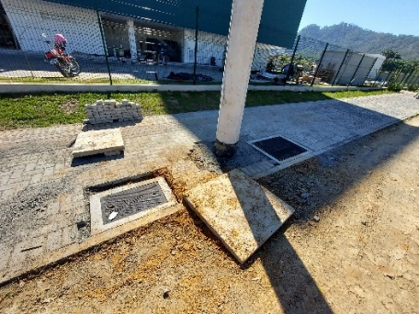
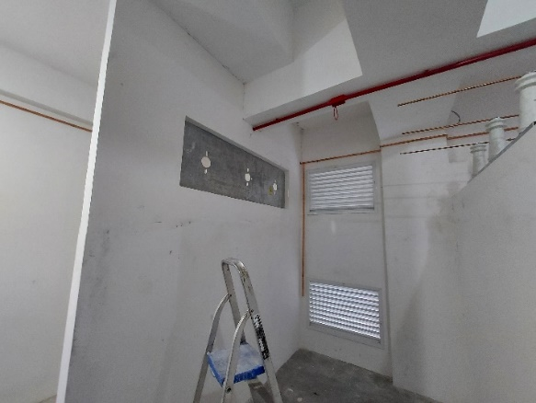
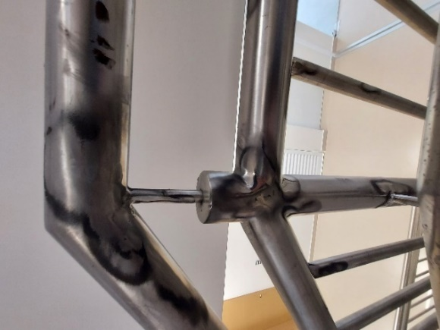
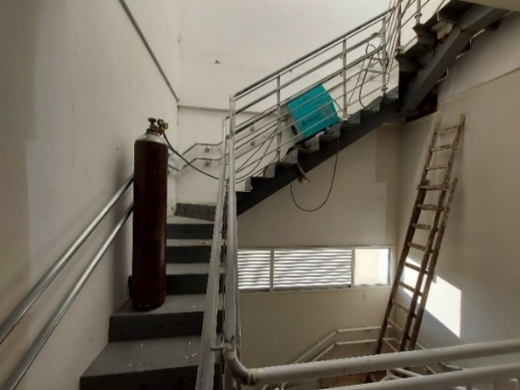

Informações, quantitativos, preços unitários e totais contratados:
https://tjsc.thema.inf.br/transparencia/portal/#/consultaLicitacao/detalhesLicitacao/eyJudW1lcm9Ub3RhbCI6IjQ3NzYiLCJ0aXBvQXZhbGlhY2FvIjoiRyIsImFkbWluaXN0cmFjYW8iOiIxIiwidGlwbyI6IlAiLCJtb3N0cmFMaW5rIjp0cnVlfQ==
Observações: Os valores acima não possuem reajustes contratuais. Os valores liberados pela fiscalização podem ainda não estar liquidados.
RELATÓRIO DE OBRAS - TJSC - DEA - DFISC: RESCINDIDO |  |  | jun/24
Unidade Beneficiada: | LAGES | Tipo de Obra:
Contrato nº: | 020/2020 | Reforma parcial (cobertura, ppci, etc)
Data da Ordem de Serviço: | 08/09/2020 | Empresa Responsável: | Salver Const. Incorp.
Prazo contratual (dias): | 450 | Prazo de execução original: | 02/12/2021
Prorrogação de prazo (dias): | 305 | Prazo de execução com prorrog.: | 03/10/2022
Valor do CFF original da obra: | R$3.213.805,64 | Valor liberado do CFF: | R$3.164.117,80
Valor de aditivos de acréscimo: | R$787.493,15 | Valor liberado de acréscimos: | R$766.193,87
Valor de aditivos de supressões: | R$114.772,86 | Valor descontado (supressões): | R$114.772,86
% de aditivos de acréscimo: | 24,50% | % de aditivos de supressão: | 3,57%
Valor total final da obra: | R$3.886.525,93 | Valores totais liberados: | R$3.815.538,81
Valores à liberar: | R$70.987,12 | % Executado (sobre o valor final): | 98,17%
Área construída: | 5.162,21 m² | Desenvolvimento: | Rescindida
Situação da Obra:
Contrato rescindido em 30/01/2024.
Em elaboração levantamentos para conclusão dos serviços através dos contratos de manutenção.
Prazo estimado 120 dias.
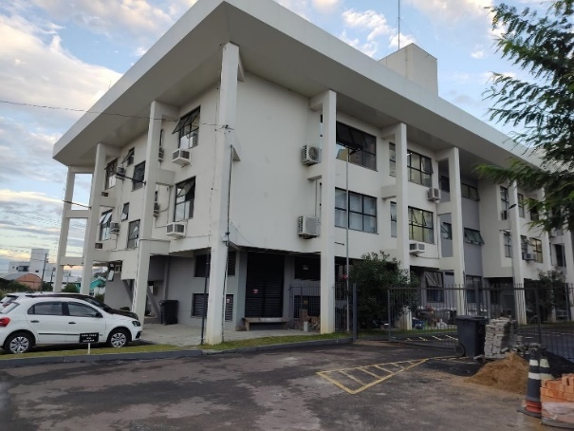 |  | 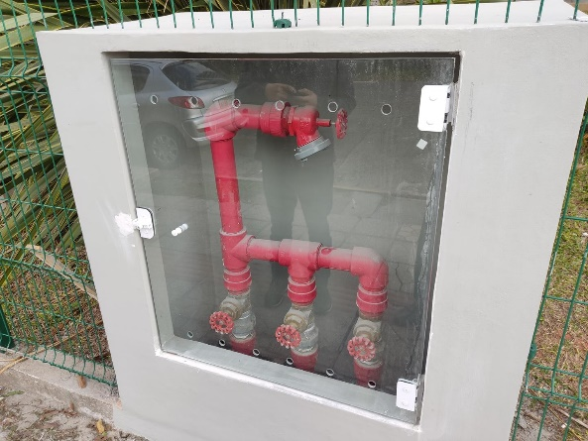
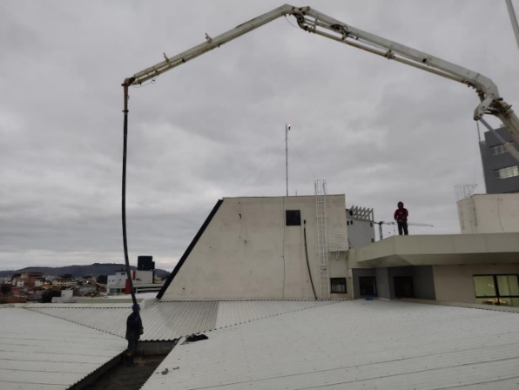

Informações, quantitativos, preços unitários e totais contratados:
https://tjsc.thema.inf.br/transparencia/portal/#/consultaLicitacao/detalhesLicitacao/eyJudW1lcm9Ub3RhbCI6IjU1OTEiLCJ0aXBvQXZhbGlhY2FvIjoiRyIsImFkbWluaXN0cmFjYW8iOiIxIiwidGlwbyI6IlAiLCJtb3N0cmFMaW5rIjp0cnVlfQ==
Observações: Os valores acima não possuem reajustes contratuais. Os valores liberados pela fiscalização podem ainda não estar liquidados.
RELATÓRIO DE OBRAS - TJSC - DEA - DFISC: RESCINDIDO |  |  | jun/24
Unidade Beneficiada: | B. CAMBORIÚ - Vara Família | Tipo de Obra:
Contrato nº: | 23/2021 | Reforma Global
Data da Ordem de Serviço: | 03/09/2021 | Empresa Responsável: | 3D Const. Comércio Ltda
Prazo contratual (dias): | 360 | Prazo de execução original: | 29/08/2022
Prorrogação de prazo (dias): | 182 | Prazo de execução com prorrog.: | 27/02/2023
Valor do CFF original da obra: | R$4.874.210,15 | Valor liberado do CFF: | R$1.473.925,64
Valor de aditivos de acréscimo: | R$457.207,63 | Valor liberado de acréscimos: | R$179.904,29
Valor de aditivos de supressões: | R$302.997,69 | Valor descontado (supressões): | R$0,00
% de aditivos de acréscimo: | 9,38% | % de aditivos de supressão: | 6,22%
Valor total final da obra: | R$5.028.420,09 | Valores totais liberados: | R$1.653.829,93
Valores à liberar: | R$3.374.590,16 | % Executado (sobre o valor final): | 32,89%
Área construída: | 1.702,64 m² | Desenvolvimento: | Rescindida
Situação da Obra:
Contrato rescindido em 17/01/2024.
Em elaboração projetos para realização de licitação com prazo estimado de 120 dias.
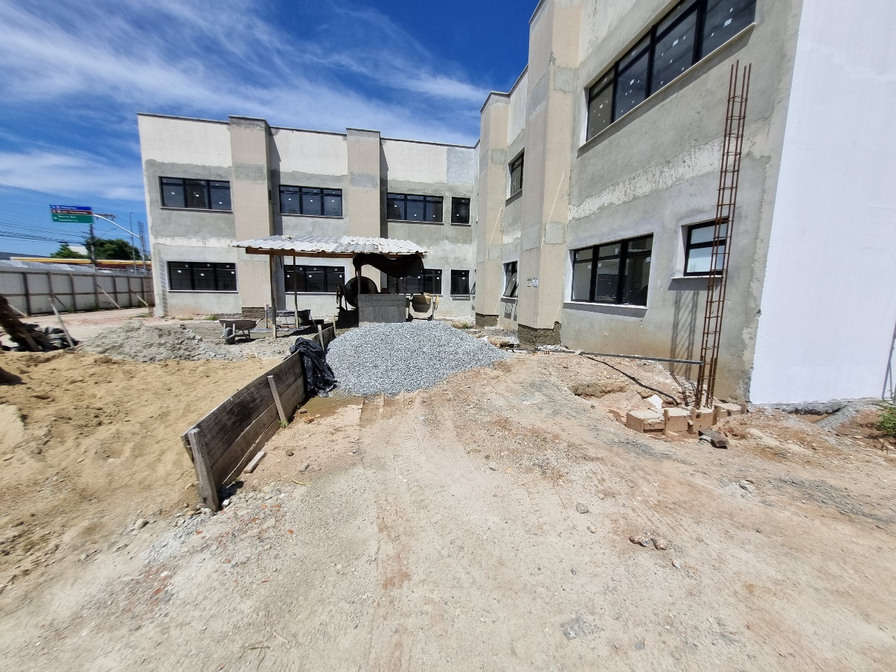

Informações, quantitativos, preços unitários e totais contratados:
https://tjsc.thema.inf.br/transparencia/portal/#/consultaLicitacao/detalhesLicitacao/eyJudW1lcm9Ub3RhbCI6IjYwNzMiLCJ0aXBvQXZhbGlhY2FvIjoiRyIsImFkbWluaXN0cmFjYW8iOiIxIiwidGlwbyI6IlAiLCJtb3N0cmFMaW5rIjp0cnVlfQ==
Observações: Os valores acima não possuem reajustes contratuais. Os valores liberados pela fiscalização podem ainda não estar liquidados.
RELATÓRIO DE OBRAS - TJSC - DEA - DFISC: RESCINDIDO |  |  | jun/24
Unidade Beneficiada: | S. AMARO DA IMPERATRIZ | Tipo de Obra:
Contrato nº: | 031/2023 | Estabilização de talude
Data da Ordem de Serviço: | 12/07/2023 | Empresa Responsável: | Freedom Eng. e Constr. Ltda.
Prazo contratual (dias): | 180 | Prazo de execução original: | 08/01/2024
Prorrogação de prazo (dias): | 0 | Prazo de execução com prorrog.: | 08/01/2024
Valor do CFF original da obra: | R$1.817.542,87 | Valor liberado do CFF: | R$4.316,61
Valor de aditivos de acréscimo: | R$0,00 | Valor liberado de acréscimos: | R$0,00
Valor de aditivos de supressões: | R$0,00 | Valor descontado (supressões): | R$0,00
% de aditivos de acréscimo: | 0,00% | % de aditivos de supressão: | 0,00%
Valor total final da obra: | R$1.817.542,87 | Valores totais liberados: | R$4.316,61
Valores à liberar: | R$1.813.226,26 | % Executado (sobre o valor final): | 0,24%
Área construída: | 761,25 m² | Desenvolvimento: | Rescindido.
Situação da Obra:
Contrato rescindido em função de novos deslizamentos que requereram alteração de projeto. SEI 0039602-56.2023.8.24.0710
Contrato para retomada já assinado. Novo contrato 33/2024 já em andamento.
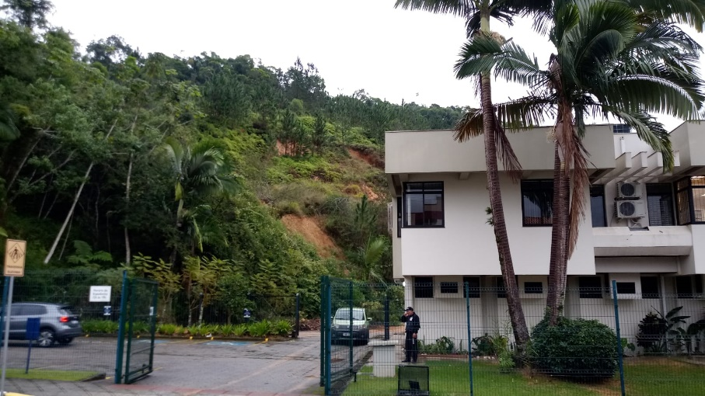

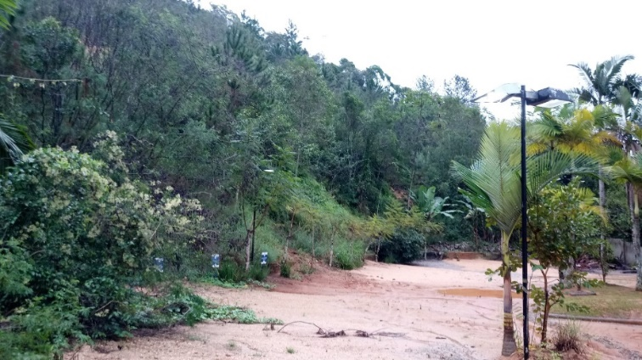

Informações, quantitativos, preços unitários e totais contratados:
https://tjsc.thema.inf.br/transparencia/portal/#/consultaLicitacao/detalhesLicitacao/eyJudW1lcm9Ub3RhbCI6IjYwNzUiLCJ0aXBvQXZhbGlhY2FvIjoiRyIsImFkbWluaXN0cmFjYW8iOiIxIiwidGlwbyI6IlAiLCJtb3N0cmFMaW5rIjp0cnVlfQ==
Observações: Os valores acima não possuem reajustes contratuais. Os valores liberados pela fiscalização podem ainda não estar liquidados.
RELATÓRIO DE OBRAS - TJSC - DEA - DFISC: PARALISAÇÃO |  |  | jun/24
Unidade Beneficiada: | LAGUNA | Tipo de Obra:
Contrato nº: | 041/2023 | Reforma parcial - cobertura
Data da Ordem de Serviço: | 11/09/2023 | Empresa Responsável: | MDS - Soluções e Constr.
Prazo contratual (dias): | 150 | Prazo de execução original: | 08/02/2024
Prorrogação de prazo (dias): | 75 | Prazo de execução com prorrog.: | 23/04/2024
Valor do CFF original da obra: | R$1.048.355,76 | Valor liberado do CFF: | R$91.965,10
Valor de aditivos de acréscimo: | R$95.462,68 | Valor liberado de acréscimos: | R$0,00
Valor de aditivos de supressões: | R$59.380,17 | Valor descontado (supressões): | R$0,00
% de aditivos de acréscimo: | 9,11% | % de aditivos de supressão: | 5,66%
Valor total final da obra: | R$1.084.438,27 | Valores totais liberados: | R$91.965,10
Valores à liberar: | R$992.473,17 | % Executado (sobre o valor final): | 8,48%
Área construída: | 3028,36 m² | Desenvolvimento: | Em rescisão
Situação da Obra:
Obra paralisada desde 03/06/2024 conforme decisão no SEI 0006744-35.2024.8.24.0710 para rescisão contratual devido a problemas de responsabilidade da empresa executora da obra. Tomando-se as providências para medição final e verificação dos remanescentes para contratação da 2ª colocada do certame licitatório para conclusão da obra. Prazo estimado para retomada em 90 dias.
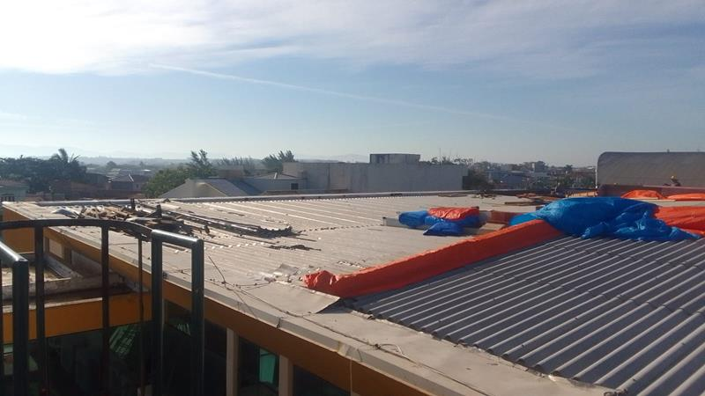

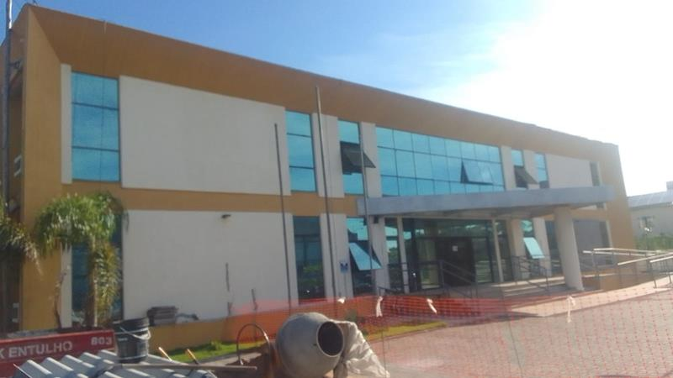

Informações, quantitativos, preços unitários e totais contratados:
https://tjsc.thema.inf.br/transparencia/portal/#/consultaLicitacao/detalhesLicitacao/eyJudW1lcm9Ub3RhbCI6IjYwNzIiLCJ0aXBvQXZhbGlhY2FvIjoiRyIsImFkbWluaXN0cmFjYW8iOiIxIiwidGlwbyI6IlAiLCJtb3N0cmFMaW5rIjp0cnVlfQ==
Observações: Os valores acima não possuem reajustes contratuais. Os valores liberados pela fiscalização podem ainda não estar liquidados.

